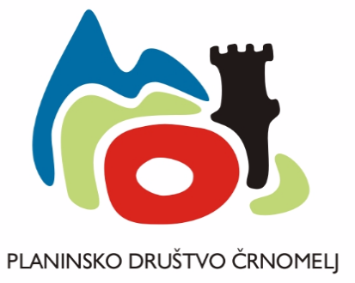
Vabilo na planinsko turo po
SEDMERIH JEZERIH
v NEDELJO, 14. AVGUSTA, in
PONEDELJEK, 15. AVGUSTA, 2022
Kako in kdaj: | Odhod z avtobusom v nedeljo ob 4. uri izpred Osnovne šole Loka Črnomelj. Povratek domov bo v ponedeljek v večernih urah.
Opis cilja: | Sedmera jezera se nahajajo v alpski dolini med Bohinjem in Trento. Jezer je več, a ta čez poletje usahnejo in izginejo. Največje je Jezero v Ledvicah ali Veliko jezero. Leži na 1830 m.n.m., in je dolgo 300m, široko 120 m ter globoko do 15 m. Ostala jezera, Črno jezero, Dvojno, Zeleno, Rjava mlaka in Jezero pod Vršacem, so manjša.
Potek ture,  zahtevnost  ter čas hoje: | Prvi dan: Izhodišče bo parkirni prostor pri izviru Savice. Opremljeni se bomo podali po strmi, deloma zahtevni poti čez Komarčo do prvega - Črnega jezera. Dobra ura. Po počitku nadaljujemo proti Dvojnemu jezeru in do Koče pri Sedmerih jezerih. Skupaj 3-4 ure. Do tu vsi. Potem pa:  1. varianta: od koče kmalu zavijemo levo na pot na Veliko Špičje. Zahtevno! Z vrha se nam odpre lep razgled na dolino in jezera. Sestopili bomo po grebenu Špičja do Zasavske koče na Prehodavcih, kjer bomo prenočili, 3-4 ure. Skupaj 8-10 ur. Višinska razlika čez 1700 m.  2. varianta: od koče vzpon po dolini jezer do koče na Prehodavcih. 3 ure.  Drugi dan: Vsi. od koče na Prehodavcih sestop po drugi varianti do Koče pri Sedmerih jezerih, naprej do doma na Komni in sestop na izhodišče. 7-8 ur.  Otrokom odsvetujem turo zaradi dolžine, zahtevnosti in višinskih razlik.
Potrebna  oprema: | Oprema za dvodnevni izlet v visokogorje; planinski čevlji, zaščita pred mrazom, vetrom, dežjem in soncem, osebna prva pomoč, pohodne palice, rezervna oblačila za preoblačenje. Čelna svetilka. Posteljnina za enkratno uporabo. Za 1. varianto čelada. Rezervna oblačila in obutev v avtobusu za domov..  Obvezno imejte s seboj: osebno izkaznico in planinsko izkaznico.
Hrana, pijača: | Malica in pijača iz nahrbtnika oz. v kočah ob poti. Pitna voda je pri Koči pri sedmerih jezerih.
Vodenje, informacije  in prijave: | Robert Cvitkovič, : 031 541 865 in ostali vodniki PD Črnomelj, do četrtka, 11 avgusta 2022, do 12 ure. Število pohodnikov je omejeno zaradi prenočišč.
Strošek izleta: | Za člane PZS 60 €, za nečlane 70 €. V strošek je všteto prenočevanje, tur. taksa.
Točke SPP: | Koča pri Sedmerih jezerih, Zasavska koča, Dom na Komni.

Tribuče, 7. 8. 2022

